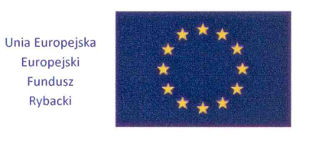

PROTOKÓŁ
Z POSIEDZENIA SZKOLNEJ KOMISJI
I REGIONALNEGO KONKURSU WIEDZY O DOLINIE NOTECI

Szkoła…………………………………………………………………………………………………………………………………………
adres…………………………………………………………………………………………………………………………………………..
Tel/fax…………………………………………………………………….mail…………………………………………………………….

Komisja w składzie: podpis:
1………………………………………………………………………………… ……………………………………………
2…………………………………………………………………………………... ……………………………………………
3………………………………………………………………………………….. ……………………………………………
do etapu szkolnego przystąpiło ……………………………………….2 osobowych drużyn.
do finału zakwalifikowali się uczniowie:

Lp. | Nazwisko i imię | klasa | Nazwisko i imię nauczyciela przygotowującego do finału oraz nr telefonu i e-mail
1
2

……………………………………………………………………. ………………………………………………………….
miejscowość, data przewodniczący komisji

Przewodniczący komisji przesyła protokół konkursu do organizatora w terminie do 17 października 2014r. na adres: Stowarzyszenia Lokalna Grupa Rybacka „Nasza Krajna i Pałuki” , ul. Gimnazjalna 4 89-100 Nakło nad Notecią , Mail: biuro@lgrnaklo.org.pl tel. 52/524-37-34.

